Педагогические чтения.
Развитие творческих способностей учащихся.

Попробую рассказать о развитии творческих способностей учащихся на уроках математики.
Структурируя программу курса алгебры для общеобразовательной школы и работая над соответствующими учебными пособиями, авторы УМК А.Г.Мордкович и другие, руководствовались двумя положениями (лозунгами):
1.Математика в школе - не наука и даже не основы науки, а учебный предмет.
2. Математика в школе – гуманитарный учебный предмет.
Долгие годы считалось, что главное в школьном обучении математике – повысить так называемую научность, что в конечном итоге свелось к перекосу в сторону формализма и схоластики. Сейчас почти никто не оспаривает тезис о том, что школьная математика не наука, а учебный предмет со всеми вытекающими отсюда последствиями. В учебном предмете не обязательно соблюдать законы науки математики, зачастую более существенны законы педагогики и особенно – психологии.
В связи с этим поговорим об определениях в школьном курсе математики. Позиция авторов – сложное математическое понятие следует вводить при выполнении двух условий:
1)У учащихся накопился достаточный опыт для адекватного восприятия вводимого понятия – опыт, содействующий пониманию всех слов, содержащихся в определении (вербальный опыт), и опыт использования понятия на наглядно – интуитивном и рабочем уровнях (генетический опыт).
2)У школьников появилась потребность в формальном определении понятия.

В отличие от сложившихся традиций, авторы не вводят в 7 классе определение функции, хотя работаем с функциями и в 7, и в 8 классах очень много. И только в 9 классе, проанализировав накопленный учащимися опыт в использовании понятия функции и в работе со свойствами функции в курсе алгебры 7-8 классов, убеждаем их в том, что у них появилась потребность в формальном определении понятия функции и соответствующих свойств функций.
В учебном предмете, в отличие от науки, мы не обязаны все доказывать. Более того, в ряде случаев правдоподобные рассуждения или толкования, опирающиеся на графические модели, на интуицию, имеют для школьников более весомую общекультурную ценность, чем формальные доказательства. Кредо автора учебника: меньше схоластики, меньше формализма, меньше жестких моделей, меньше опоры на левое полушарие мозга; в то же время больше геометрических иллюстраций, больше наглядности, больше опоры на правое полушарие мозга. Преподаватель в постоянном режиме жесткого моделирования легко, использовать в преподавании режим мягкого моделирования трудно; первый режим – удел ремесленников от педагогики, второй – удел творцов.
Естественным этапом развития познания, на котором осуществляется переход от содержательного и качественного анализа объекта к формализации и количественному анализу, является математическое моделирование реальных процессов. Математическое моделирование – основа происходящей в настоящее время математизации научных знаний и, кроме того, важный этап познания: математические теории познания. Поэтому одной из основных задач школьного математического образования является ознакомление учащихся с соотношениями между явлениями реального или проектируемого мира и его математическими моделями, практическое их обучение построению математических моделей, объяснение им того, что абстрактная математическая модель, в которой отброшено все несущественное, позволяет глубже понять суть вещей.
Математика – гуманитарный (общекультурный) предмет, который позволяет субъекту правильно ориентироваться в окружающей действительности и «ум в порядок приводит». Математика – наука о математических моделях. Модели описываются в математике специфическим языком (термины, обозначения, символы, графики, графы, алгоритмы и т.д.). Значит, надо изучать математический язык, чтобы мы могли работать с любыми математическими моделями. Но учебный предмет, ориентированный на изучение какого-либо языка, обычно считают предметом гуманитарным. Особенно важно при этом подчеркнуть, что основное назначение математического языка – способствовать организации деятельности (тогда как основное назначение обыденного языка – служить средством общения), а это в наше время очень важно для культурного человека. Поэтому в курсе алгебры 7-11 математический язык и математическая модель – ключевые слова в постепенном развертывании курса, его идейный стержень. При наличии идейного стержня математика предстает перед учащимися не как набор разрозненных фактов, которые учитель излагает только потому, что они есть в программе, а как цельная развивающая и в то же время развивающая дисциплина общекультурного характера. В наше время владение хотя бы азами математического языка – непременный атрибут культурного человека.
Гуманитарный потенциал школьного курса алгебры мы видим,
Во-первых, в том, что владение математическим языком и математическим моделированием позволит учащемуся лучше ориентироваться в природе и обществе;
Во-вторых, в том, что математика по своей внутренней природе имеет богатые возможности для воспитания мышления и характера учащихся;
В-третьих, в реализации в процессе преподавания идей развивающего и проблемного обучения;
В-четвертых, в том, что уроки математики (при правильной постановке) способствуют развитию речи обучаемого не в меньшей степени, чем уроки русского языка и литературы.
Сегодня общество ставит перед школой социальный заказ, отличный от того, который действовал раньше: школа должна не только обеспечить учащегося необходимыми знаниями, но и приучить его к самостоятельному добыванию информации (без чего прожить в условиях рынка просто невозможно). А для этого надо приучить ребенка к самостоятельному чтению учебной книги. Но сухо написанный учебник ребенок читать не будет.

Построение школьного курса алгебры реализованы следующие принципы:
1.Принцип крупных блоков.
2.Отсутствие тупиковых тем.
3.Принцип детерминированности, логической завершенности построения курса.
4.Принцип завершенности в пределах учебного года.
Из основных содержательно – методических линий школьного курса алгебры для 7-11 классов в качестве приоритетной выбрана функционально – графическая линия. Это прежде всего выражается в том, что какой бы класс функций, уравнений, выражений ни изучался, построение материала практически всегда осуществляется по жесткой схеме:
функция – уравнения – преобразования.

Остановлюсь на методических особенностях концепции изучений функций, заложенных в учебниках А.Г.Мордковича.
1. Отказ от формулировки определения функции при первом появлении этого понятия.
2. Постепенное введение в программу свойств функций, подлежащих изучению на различных уровнях строгости.
3. Для понимания учащимися курса алгебры в целом прежде всего важно, чтобы они полноценно усвоили первичные модели (функции).

Возникает методическая проблема выделения в системе упражнений по изучению того или иного класса функций инвариантного ядра, универсального для любого класса функций.
Инвариантное ядро в данных учебниках и задачниках состоит из шести направлений:
- Графическое решение уравнений;
- Отыскание наибольшего и наименьшего значений функции на заданном промежутке;
- Преобразование графиков;
- Функциональная символика;
- Кусочные функции;
- Чтение графиков.
Учащиеся привыкают к тому, что, какой бы новый класс функций они ни изучали, в системе упражнений обязательно будут упражнения, рассредоточенные по указанным шести блокам. Образно выражаясь, это шесть красок, с помощью которых изучаемая математическая модель – функция - становится понятной, красивой и привычной. Создается эффект предсказуемости деятельности, что делает совместную деятельность учителя и ученика на уроке достаточно комфортной. Ни в одном школьном учебнике алгебры так глубоко функции не изучались.

Очень важно научить учащихся по графику описывать свойства функции, переходить от заданной геометрической модели (графика) к вербальной (словесной). Конечно, в 7 классе этот перевод с одного языка на другой достаточно беден, но по мере появления новых свойств функций он становится все богаче (а значит, учащиеся видят, как они постепенно умнеют по мере изучения математики, что соответствует принципу осознанности в теории развивающего обучения). Наличие в курсе алгебры 9 класса достаточно большого числа свойств функций позволяет сделать процесс чтения графика интересным, разнообразным с литературной точки зрения, многоплановым. У ученика имеется теперь возможность составить довольно четкий «словесный портрет» функции по ее графику.

Презентация №1
7 класс
Линейная функция и ее график у = kx + m

Прямая пропорциональность и ее график у = kx ; у = x.

Функция y = x${}^{2}$и ее график
Что означает в математике запись y = f(x). Кусочные функции.
8 класс

Функция y = $\sqrt{х}$, ее свойства и график.
График функции у = | х |
Квадратичная функция y = kx${}^{2}$
Функция у = k/х
Построение графика функции y = f(x + l) с помощью известного графика функции y = f(x) – и построение графика функции y = - f(x).
Построение графика функции y = f(x) + m с помощью известного графика функции y = f(x) – и построение графика функции y = - f(x).
Построение графика функции y = f(x + l) + m с помощью известного графика функции y = f(x) – и построение графика функции y = - f(x).
Квадратичная функция y = kx${}^{2}$ + bx + c, ее свойства и график.

9 класс
Числовые функции (по программе Колягина, Колмогорова изучаются в 10 классе), т.е. идет опережающее обучение.

Функция y = x^{2n}, ее свойства и график.
Функция y = x^{2n+1}, ее свойства и график.
Функция y = x ^{-2n}, ее свойства и график.
Функция y = x ^{–(2n+1)}, ее свойства и график.
Функция y = , ее свойства и график.

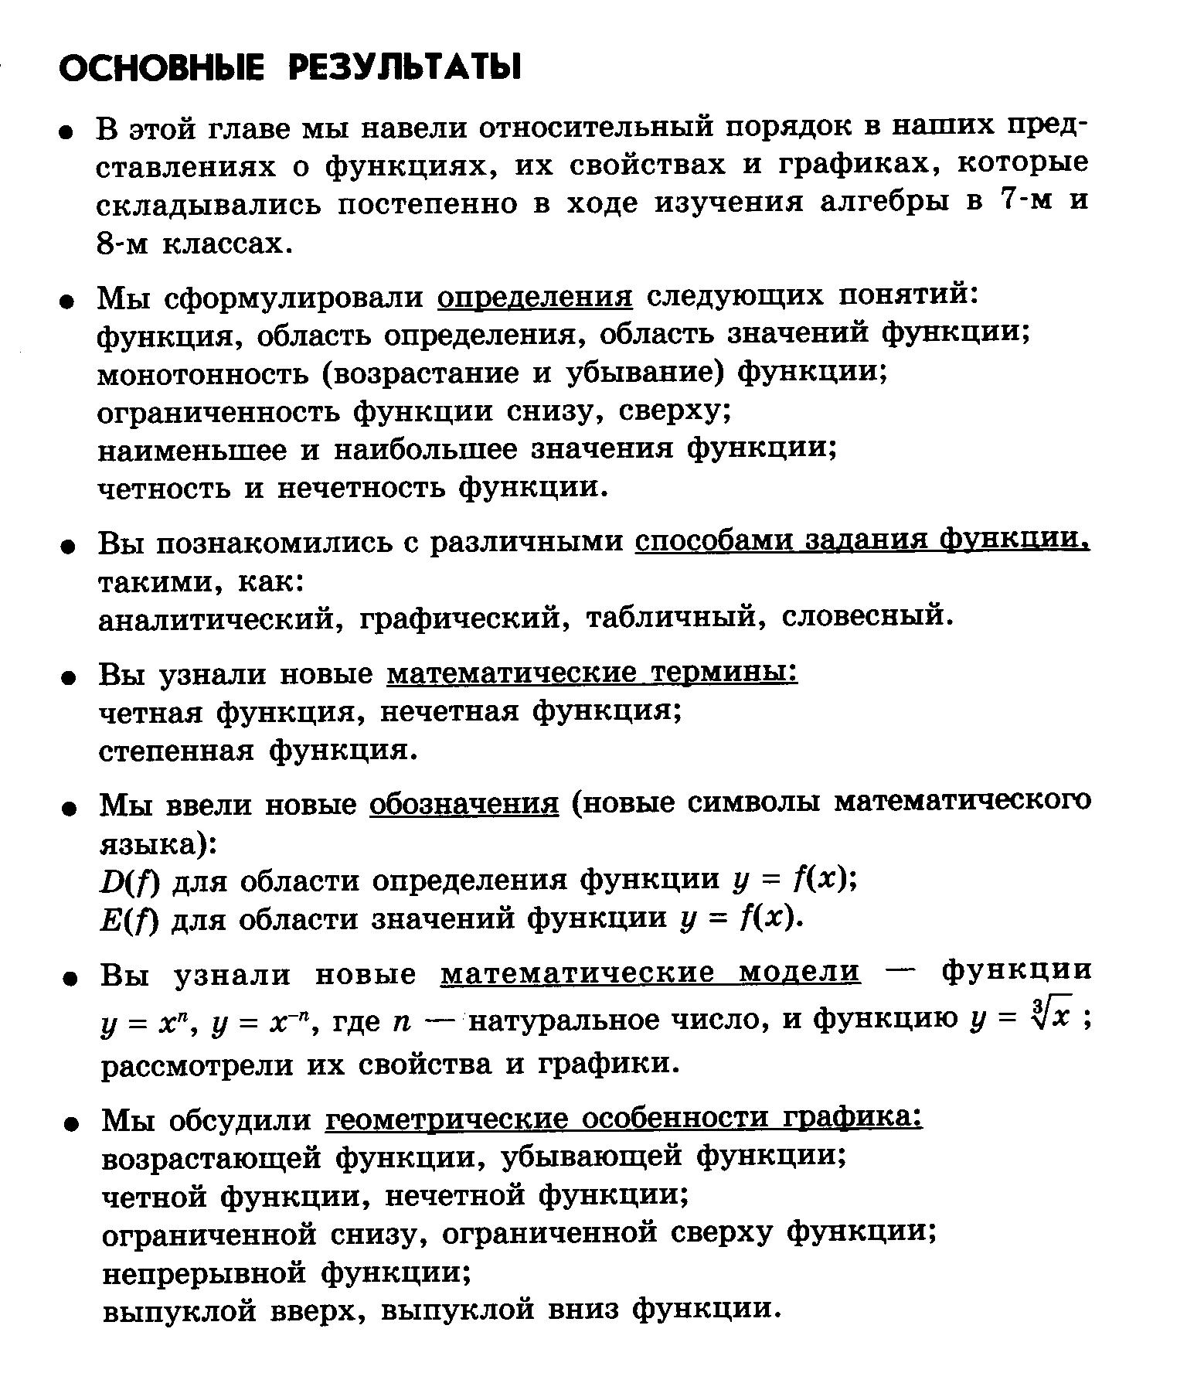
Продемонстрирую пример.
8 класс. №21.25 (б)
Y=f(x), f(x) = 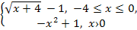
y

1
-4 -3 0 1 x

-1

В курсе информатике такие задачи называются классическими, которые можно выполнить при помощи 2 программ на компьютере.
Приложение. Живые иллюстрации к учебнику Мордковича.
1)Координатная плоскость
2)Построение кусочных графиков функции.
3)Чтение кусочных графиков функции.

